**4.2 牛顿第二定律的应用问题**

1.为了使雨滴能尽快地淌离房顶，要设计好房顶的坡度，设雨滴沿房顶下淌时做无初速度无摩擦的运动，那么如图所示的四种情况中符合要求的是 $( )$

A. 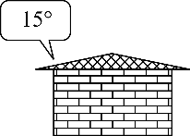 B. 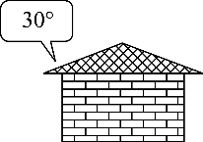 C. 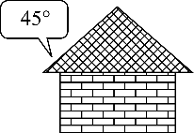 D. 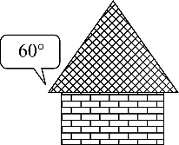

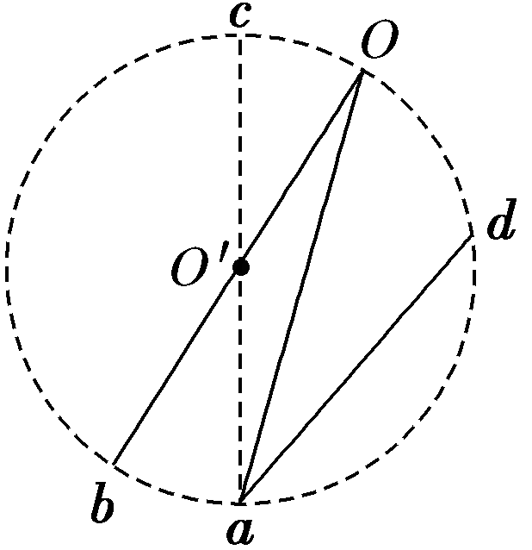2：(多选)如图所示，*Oa*、*Ob*和*ad*是竖直平面内三根固定的光滑细杆，*O*、*a*、*b*、*c*、*d*位于同一圆周上，*c*为圆周的最高点，*a*为最低点，*O*′为圆心。每根杆上都套着一个小滑环(未画出)，两个滑环从*O*点无初速释放，一个滑环从*d*点无初速释放，用*t*1、*t*2、*t*3分别表示滑环沿*Oa*、*Ob*、*da*到达*a*、*b*所用的时间。下列关系正确的是(　　)

A．*t*1＝*t*2　　　　　　　　　 B．*t*2>*t*3

C．*t*1<*t*2 D．*t*1＝*t*3

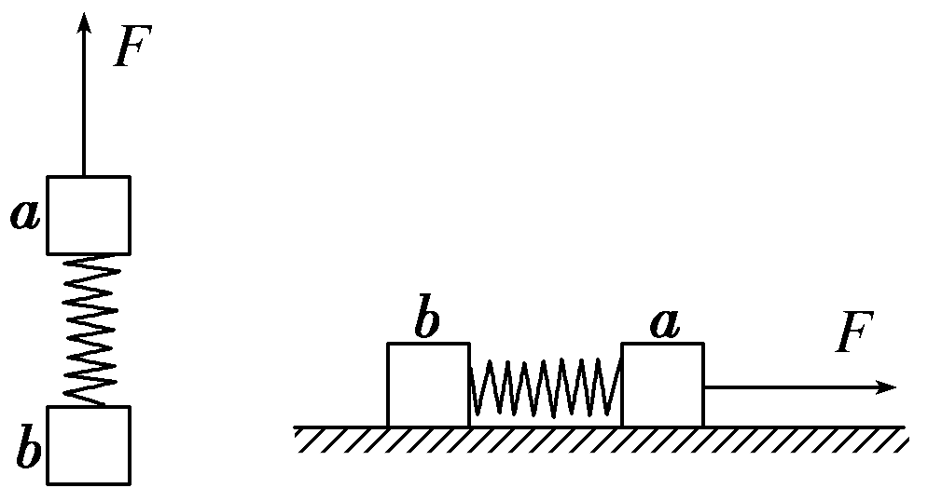3：*a*、*b*两物体的质量分别为*m*1、*m*2，由轻质弹簧相连。当用恒力*F*竖直向上拉着*a*，使*a*、*b*一起向上做匀加速直线运动时，弹簧伸长量为*x*1；当用大小仍为*F*的恒力沿水平方向拉着*a*，使*a*、*b*一起沿光滑水平桌面做匀加速直线运动时，弹簧伸长量为*x*2，如图3­3­19所示，则(　　)

A．*x*1一定等于*x*2　　　　　　 B．*x*1一定大于*x*2

C．若*m*1>*m*2，则*x*1>*x*2 D．若*m*1<*m*2，则*x*1<*x*2

4:在一东西向的水平直铁轨上，停放着一列已用挂钩连接好的车厢。当机车在东边拉着这列车厢以大小为*a*的加速度向东行驶时，连接某两相邻车厢的挂钩P和Q间的拉力大小为*F*；当机车在西边拉着车厢以大小为*a*的加速度向西行驶时，P和Q间的拉力大小仍为*F*。不计车厢与铁轨间的摩擦，每节车厢质量相同，则这列车厢的节数可能为(　　)

A．8　　　　　　　　　　　　 B．10

C．15 D．18

5:已知物体*A*、*B*的质量相等均为*M*，物体*C*的质量为*m*＝*M*，轻绳与轻滑轮间的摩擦不计，绳子不可伸长，求系统由静止释放后，运动过程中物体*C*对物体*B*的拉力。

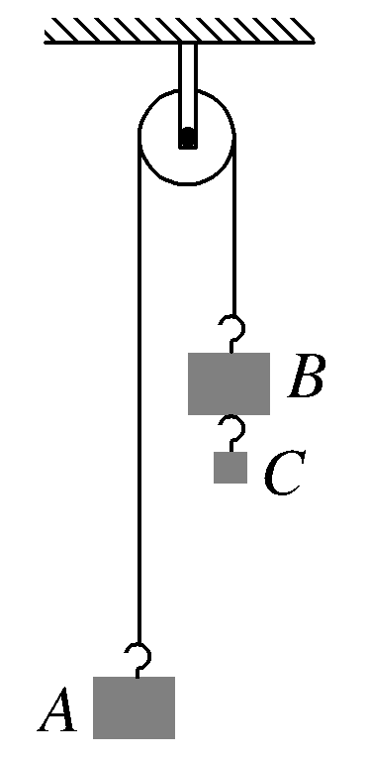

6：如图所示，光滑水平桌面放置着物块 A，它通过轻绳和轻质滑轮 悬挂着物块 B，已知 A 的质量为 m，B 质量为 3m，重力加速度为 g，静止释放物块 A、B后（ ）

A．相同时间内，A、B 运动的路程之比为 2:1

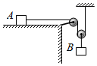B．物块 A、B 的加速度之比为 1：1

C．细绳的拉力为

D．当 B 下落高度 h 时，速度为

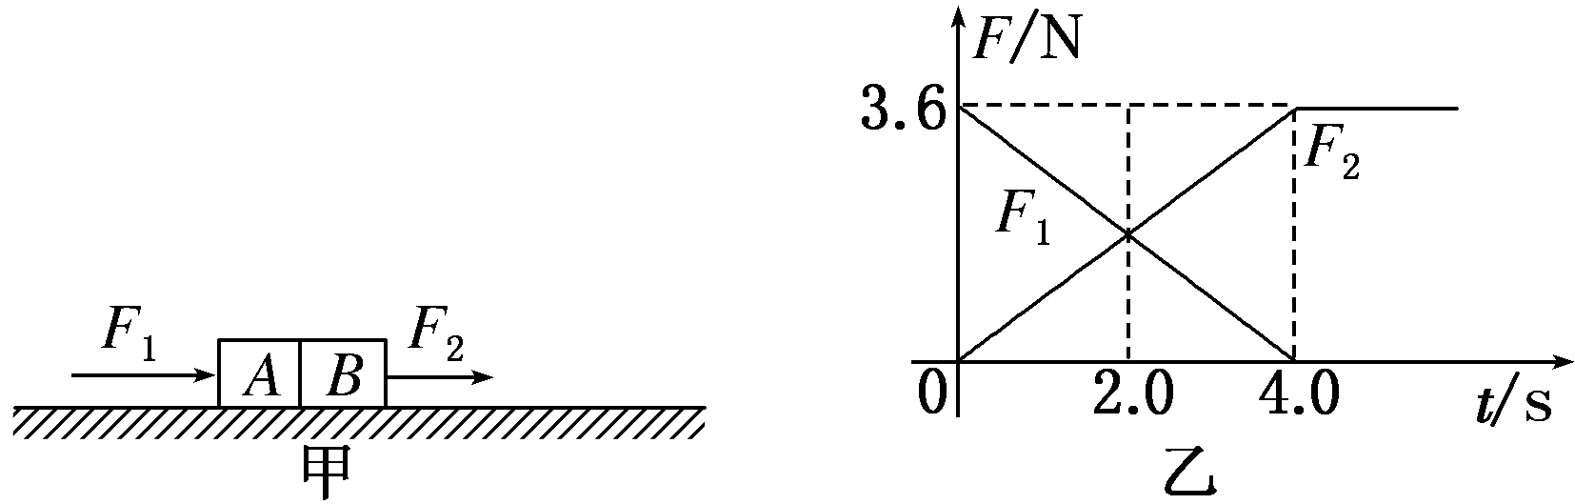7：如图甲所示，用粘性材料粘在一起的*A*、*B*两物块静止于光滑水平面上，两物块的质量分别为*mA*＝1 kg、*mB*＝2 kg，当*A*、*B*之间产生拉力且大于0.3 N时*A*、*B*将会分离。*t*＝0时刻开始对物块*A*施加一水平推力*F*1，同时对物块*B*施加同一方向的拉力*F*2，使*A*、*B*从静止开始运动，运动过程中*F*1、*F*2方向保持不变，*F*1、*F*2的大小随时间变化的规律如图乙所示。则下列关于*A*、*B*两物块受力及运动情况的分析，正确的是(　　)

A．*t*＝2.0 s时刻*A*、*B*之间作用力大小为0.6 N

B．*t*＝2.0 s时刻*A*、*B*之间作用力为零

C．*t*＝2.5 s时刻*A*对*B*的作用力方向向左

D．从*t*＝0时刻到*A*、*B*分离，它们运动的位移为5.4 m

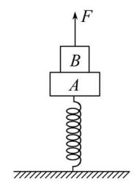8：如图所示,质量均为m的A、B两物体叠放在竖直弹簧上并保持静止,用大小等于mg的恒力F向上拉B,运动距离h时,B与A分离,下列说法正确的是 (　　)

A.B和A刚分离时,弹簧长度等于原长

B.B和A刚分离时,它们的加速度为g

C.弹簧的劲度系数等于 mg/h

D.在B和A分离前,它们做匀加速直线运动

1. C 2. BCD 3. A 4. BC

5. 解析：(1)设物体的加速度大小为*a*，绳子中的张力大小为*F*

对物体*A*：*F*－*Mg*＝*Ma* ，对物体*B*、*C*整体：(*M*＋*m*)*g*－*F*＝(*M*＋*m*)*a*

解得：*a*＝*g* 代入*m*＝*M*得，*a*＝， 对物体*C*有*mg*－*T*＝*ma* 解得：*T*＝*mg*

由牛顿第三定律可知，物体*C*对物体*B*的拉力为*mg*，方向竖直向下。

6. AC 7. AD 8. C